Практическая работа №3. Вариант 5
Тема задания по таблице 3.11: «Прогноз стоимости акций». По условию необходимо выполнить нормализацию данных двумя способами, самостоятельно сформировать тренировочную выборку, обучить нейронную сеть и сравнить результат на тестовой выборке.
В работе используется единая модель регрессии MLPRegressor и единая выборка признаков; изменяется только способ нормализации: (1) стандартизация Z-score и (2) масштабирование Min-Max.

1-й этап: подготовка данных
Сформирован воспроизводимый временной ряд (синтетические цены закрытия и объёмы торгов). Из ряда получены признаки: текущая и лаговые лог-доходности, скользящая волатильность, объём, текущий уровень цены. Целевая переменная — цена следующего шага.
Итоговый объём supervised-выборки: 716 наблюдений. Разбиение по времени: 572 обучающих и 144 тестовых точек.
Разбиение хронологическое (без shuffle), что корректно для временных рядов и исключает утечку будущей информации в обучение.

2-й этап: два способа нормализации
Способ 1 — Z-score (StandardScaler): из каждого признака вычитается среднее и делится на стандартное отклонение. В результате признаки имеют примерно нулевое среднее и единичную дисперсию.
Способ 2 — Min-Max (MinMaxScaler): каждый признак линейно переводится в диапазон [0, 1]. Метод удобен, когда важно ограничить масштаб входа фиксированным интервалом.
Для корректного сравнения архитектура сети, параметры обучения и разбиение train/test для обоих способов идентичны. Отличается только предобработка.

3-й этап: обучение модели
Использована модель MLPRegressor (слои 48 и 24 нейрона, активация tanh, решатель L-BFGS). Целевая переменная также масштабируется соответствующим скейлером, после прогнозирования предсказания переводятся обратно в исходный масштаб цены.
Запуск рабочего скрипта (без генерации отчёта):
cd neuro_math_Yakimov_var5
python -m task_3.practice03

4-й этап: тестирование и сравнение методов нормализации
Качество сравнивается по метрикам MSE, MAE и R² на обучающей и тестовой частях. Ниже приведены значения, полученные автоматическим запуском при формировании отчёта.

Таблица 1. Метрики на обучающей выборке
Метод нормализации | MSE | MAE | R²
Z-score | 0.001058 | 0.022219 | 0.999988
Min-Max | 3.620148 | 1.501738 | 0.960028

Таблица 2. Метрики на тестовой выборке
Метод нормализации | MSE | MAE | R²
Z-score | 25.597060 | 3.950234 | 0.537983
Min-Max | 4.589033 | 1.749628 | 0.917170
Для теста: RMSE(Z-score) = 5.059354, RMSE(Min-Max) = 2.142203. Меньшее RMSE и MAE, а также большее R² указывают на более предпочтительный способ нормализации для данной постановки.
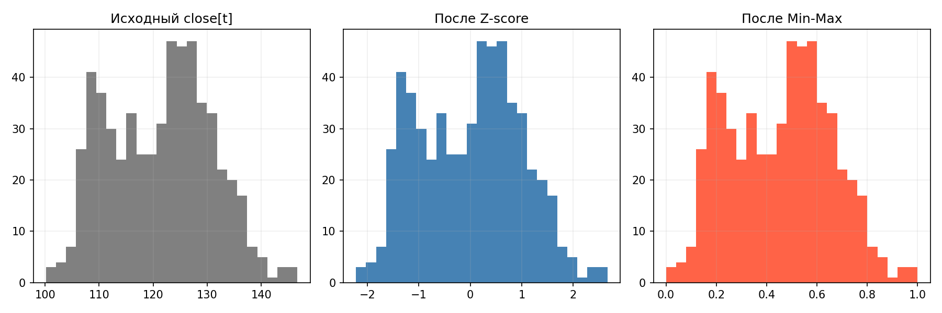
Рисунок 1 — Демонстрация эффекта нормализации (исходный признак, Z-score, Min-Max).
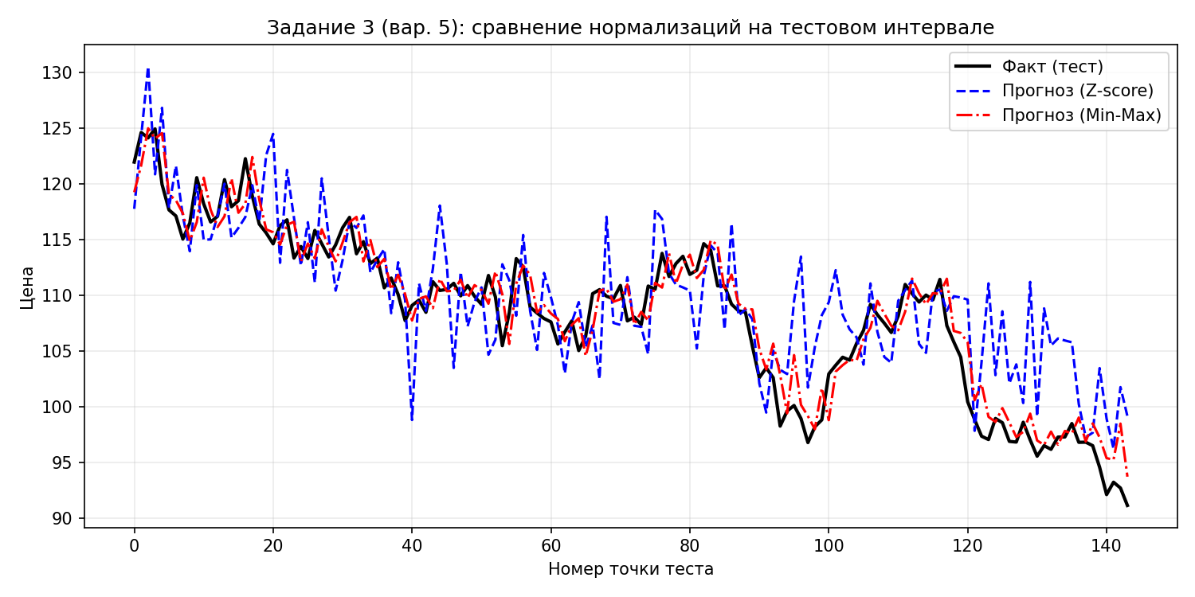
Рисунок 2 — Сравнение прогнозов на тесте: факт, Z-score, Min-Max.

Рисунок 3 — скриншот консоли (вставить вручную)
После запуска рабочего скрипта сделайте скрин терминала, чтобы были видны блоки [1/4]–[4/4], метрики обоих способов нормализации и пути к графикам. Вставьте скриншот в это место через «Вставка → Рисунки».

5-й этап: выводы
Требование задания выполнено: данные нормализованы двумя способами, на каждой нормализации обучена нейронная сеть и проведено сравнение на тестовой выборке. Сделан вывод о предпочтительном методе нормализации по метрикам качества.
Возможные улучшения: применение реальных котировок, walk-forward валидация, расширение набора финансовых индикаторов и настройка гиперпараметров сети.

Ссылка на исходный код
Рабочий код задания: `neuro_math_Yakimov_var5/task_3/practice03.py`. Скрипт генерации отчёта находится в `report_generator/` и не является частью основного исполняемого решения.

